UNIDAD I

INTRODUCCIÓN
En esta unidad realizarás un repaso de los operadores y símbolos matemáticos, que junto con los números constituyen “el alfabeto” con el que se describe todo en las matemáticas; y recordarás cómo los números se pueden clasificar en conjuntos numéricos de acuerdo al tipo de problemas que pueden resolver.

OPERADORES Y SÍMBOLOS MATEMÁTICOS

Cuando las personas leen y escriben están utilizando símbolos para representar ideas y conceptos. Aunque el lenguaje cotidiano es muy bueno para describir ideas, emociones y situaciones de la vida diaria, no resulta del todo adecuado para expresar con precisión y sin ambigüedad las relaciones y conceptos usados en matemáticas (ver figura 1).
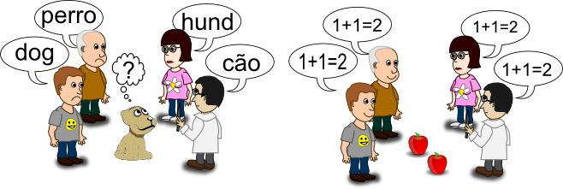Figura 1: Los operadores matemáticos y los números constituyen un lenguaje universal

Por esta razón, se crearon símbolos que facilitan expresar ideas matemáticas de una manera única y entendible así las personas hablen diferentes idiomas (ver figura 2).

Sabías que..? existe la opinión de que ciertos lenguajes son mejores que otros para ciertas tareas. Por esta razón, en los seminarios (lugar donde estudian las personas que quieren ordenarse como sacerdotes) las clases de filosofía siempre se realizaban en el idioma “latín”, antigua lengua usada por los romanos, ya que se decía que este idioma era más apropiado para la argumentación lógica.

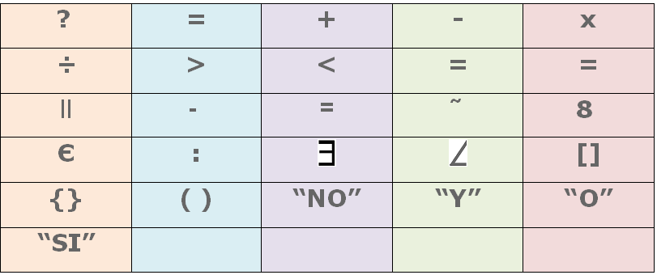Figura 2: Algunos operadores y símbolos matemáticos

En matemática un OPERADOR es un símbolo que puede conectarse con números, funciones y otros símbolos matemáticos, definiendo operaciones a aplicar y relaciones entre los elementos de la expresión (Figura 3). Los operadores y símbolos matemáticos vienen a ser las letras y palabras del lenguaje matemático, y como en el aprendizaje de cualquier idioma, es importante conocerlos bien para poder llegar a expresarse de manera fluída en el mismo.

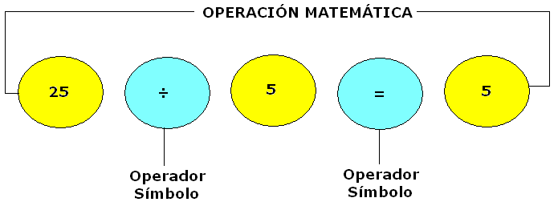Figura 3: Operadores y operandos

Sabías que.. los símbolos conectados por medio de operadores, reciben el nombre de “operandos”. Por ejemplo, en la figura 3, los números 25, 5, 5 son operandos, mientras que el símbolo de división y de igualdad son los operadores.
Los operadores matemáticos se clasifican en:
- Operadores de condición
- Operadores lógicos
- Operadores aritméticos
- Otros operadores

OPERADORES DE CONDICIÓN
Los operadores de condición permiten comparar dos expresiones o símbolos. De las expresiones construidas usando estos operadores, se puede decir que son verdaderas o falsas.
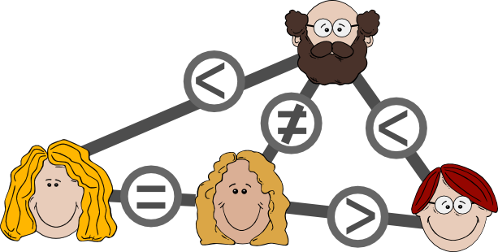Figura 4: Aplicando operadores de condición para comparar la edad de las personas

Estos operadores los usamos todos los días cuando comparamos cosas. Por ejemplo, se podrían usar para comparar las edades de las personas, como muestra la figura 4.
- IGUALDAD. (A = B).
Nos indica que el término A es igual al término B.
1 = 1
- DIFERENCIA O DESIGUALDAD. (A ≠ B).
Nos indica que el término A es diferente del término B.
1 ≠ 2
- MAYOR QUE. (A > B).
Significa que el término A es mayor que el término B.
El joven A tiene 15 años y el joven B tiene 14 años, entonces:
A > B
- MENOR QUE. (B < A).
Significa que el término A es menor que el término B.
El joven A tiene 15 años y el joven B tiene 14 años, entonces:
B < A

- OPERADOR MAYOR O IGUAL A. (A ≥ B).
Significa que el término A es mayor o igual al término B.
Las niñas A y B son mellizas, aunque ambas nacieron el mismo día A es mayor que B puesto que nació primero, así la diferencia sea mínima: A ≥ B
- OPERADOR MENOR O IGUAL A. (B ≤ A).
Significa que el término A es menor o igual al término B.
Las niñas A y B son mellizas, aunque ambas nacieron el mismo día A es mayor que B puesto que nació primero, así la diferencia sea mínima:
B ≤ A
- OPERADOR APROXIMADAMENTE IGUAL A. (A ≈ B).
Indica que el término A es aproximadamente igual al término B.
Como ejemplo de aproximadamente igual a, tomen dos hermanos gemelos, las características genéticas y físicas de los dos son casi iguales, entonces, se puede decir que el gemelo A es aproximadamente igual a B.

- CORCHETES [ ], LLAVES { } Y PARENTESIS ( )
Indica el orden a seguir en una operación matemática, son muy útiles cuando las expresiones son muy largas y contienen muchos términos.

OPERADORES LÓGICOS
Los operadores lógicos funcionan evaluando expresiones de tipo falso/verdadero, por ejemplo, las expresiones que se obtienen de usar los operadores de condición. Los operadores lógicos son:
- OPERADOR LÓGICO “NO”
Determina si el valor dado a una condición es NO, mostrará como resultado Verdadero, en caso contrario mostrará Falso.
- OPERADOR LÓGICO “Y”
Dadas dos expresiones, este operador retorna VERDADERO sólo si ambas expresiones son verdaderas.
- OPERADOR LÓGICO “O”
Dadas dos expresiones, este operador retorna VERDADERO si cualquiera o ambas expresiones son verdaderas.
Y al igual que los operadores de condición, los usamos todo el tiempo en el lenguaje hablado y escrito!
Para entender cómo funcionan estos operadores, consideremos el siguiente ejemplo: Juan necesita ir a la oficina de correos a entregar un sobre. Pero antes de ir allá, necesita ir al banco a retirar algo de dinero, y como no ha almorzado, también le gustaría comer algo. Piensa que estaría muy bien una pizza o una hamburguesa.
Ahora bien: Existen tres rutas que le pueden llevar hasta la estación de correos, cuál de ellas debe escoger? Es muy importante que la ruta escogida no pase por la fábrica: acaba de escuchar en la radio que hay mucha congestión en esa zona.

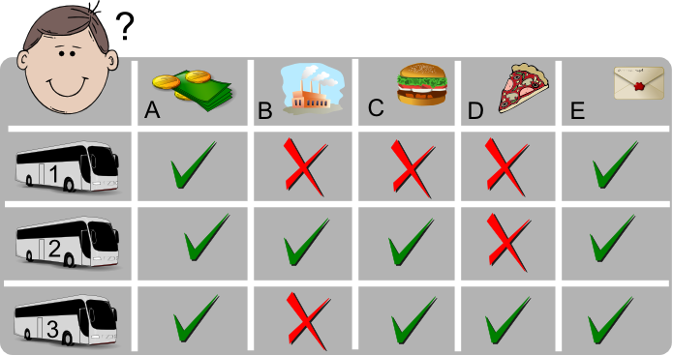Figura 5: Aplicando operadores lógicos
Juan decide elaborar una tabla en donde cada posible destino es identificado con una letra , y para cada ruta, marca si dicha ruta pasa por ese destino, así: (ver figura 5)
- “A” para el banco.
- “B” para la fábrica.
- “C” para la hamburguesería.
- “D” para la pizzería.
- “E” para la oficina de correos.

En matemáticas, se hablaría de las variables A, B, C, D y E.
Una variable es un símbolo que puede representar cualquier valor. Así, en el ejemplo, para una ruta dada, “A” puede ser verdadero si la ruta pasa por el banco, y falso en caso contrario.
Ahora bien, la ruta que necesita Juan debe cumplir (evaluar a verdadero) la siguiente expresión:
“pasar por el banco” Y NO “pasar por la fábrica” y pasar por (“la hamburguesería” O “la pizzería”) Y “pasar por la oficina de correos”.
Otra forma de escribir esta expresión, es haciendo uso de las variables definidas anteriormente:
A Y NO B Y (C O D) Y E
si se reemplazan los valores de las variables para cada ruta, escribiendo 1 para verdadero y 0 para falso, se obtendrá en cada caso:
Ruta | expresión | Resultado
1 | 1 Y NO 0 Y (0 O 0) Y 1 | 0 = falso
2 | 1 Y NO 1 Y (1 O 0) Y 1 | 0 = falso
3 | 1 Y NO 0 Y (1 O 1) Y 1 | 1 = verdadero
Así, puede verse que la única ruta que cumple con todas los requerimientos es la ruta 3 (cuyo resultado al evaluar todos los operadores lógicos es verdadero).
Sabías que.. en el corazón de cada computador existen millones y millones de pequeños componentes llamados “compuertas lógicas” que en esencia son implementaciones electrónicas de operadores lógicos?

OPERADORES ARITMÉTICOS
Establecen operaciones entre dos o más elementos, números, ecuaciones, etc. Los más conocidos son:
- Adición (Suma) “+”
- Resta “–“
- Multiplicación “x”
- División “÷”
- Potenciación “X²”
- Radicación “Vx ”
- Logaritmación “Ln o Log”

OTROS OPERADORES MATEMÁTICOS
Este tipo de operadores es de uso en aplicaciones avanzadas de las ciencias matemáticas y en áreas como ingeniería, física, química, dinámica, etc.
- Operador auto adjunto (Utilizado en el cálculo de matrices y determinantes).
- Operador diferencial (Utilizado en el cálculo diferencial, derivación e integración)
- Operador hermítico (También utilizado en el cálculo de matrices y determinantes, al igual que en mecánica cuántica).
- Operador cuántico (Utilizado en mecánica cuántica, física cuántica, energía, etc.).
- Operador lineal (Utilizado en el algebra lineal, ingeniería para el cálculo de pendientes)
- Operador normal (También utilizado en mecánica cuántica)
- Operador nabla (Utilizado en geometría diferencial y de tres dimensiones o de coordenadas)
- Gradiente (Usado en el cálculo de vectores y escalares por los ingenieros)
- Divergencia (Se aplica en el ámbito de la electrónica)
- Rotacional (Utilizado también en el cálculo de matrices y determinantes, vectores y escalares)
- Laplaciano (Utilizado en física para el cálculo de propagación de ondas y calor)

Los números
Alguna vez te has preguntado qué es un número? Se puede empezar por definirlo como “algo que sirve para contar”, pero como verás en esta sección, esta sencilla definición poco a poco fue ampliándose, incluyendo diferentes clases de números, hasta llegar a conceptos tan extraños como los “números imaginarios”.

Sabías que.. Aunque los usamos desde hace milenios, la definición formal de número apareció sólo hasta 1884, cuando el matemático Gottlob Fregé en sus trabajos de lógica matemática utilizó el concepto de conjuntos para definirlos.. y esta definición aún hoy en día no es del todo satisfactoria!

Los números naturales y los números enteros
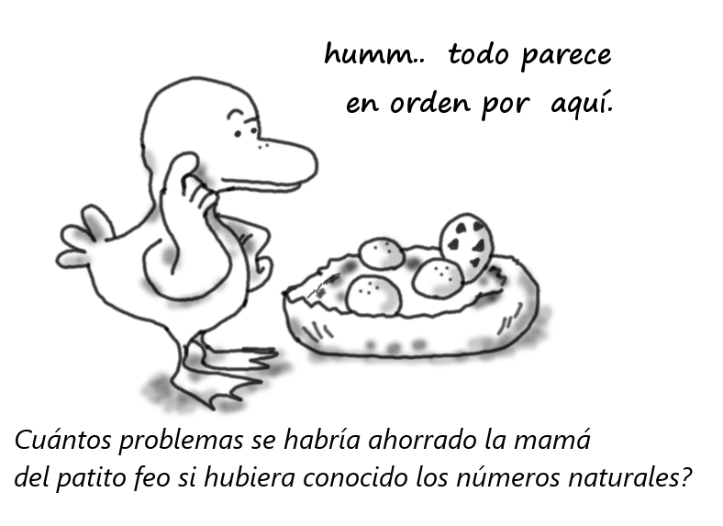Ilustración 1: Importancia de los números naturales
Los números naturales son aquellos que utilizamos para contar. Se caracterizan por no tener parte decimal y tener valores positivos. El conjunto de números naturales se identifica con la letra N:
N = {1, 2, 3, 4, ..}

El número cero: sabías que el concepto de cero, y si el cero es un número, ha sido ampliamente debatido en la historia de las matemáticas, y que apareció mucho tiempo después que los demás números?
Así, gracias a los números naturales se podía saber cuántas ovejas tenía un granjero, cuántas manzanas se cosechaban, etc.
Sin embargo, en ciertos problemas se vió la conveniencia de extender los números naturales incluyendo los números enteros negativos. Con estos nuevos números, ahora era posible representar la ausencia de elementos en una cuenta. Por ejemplo, si un granjero acordaba entregar cinco manzanas a otro, y sólo tenía tres para entregar, se podía decir luego de entregadas estas, que poseía -2 manzanas.. es decir, debía aún entregar otras dos.
En otras palabras, gracias a los números negativos fue posible dar respuesta a operaciones matemáticas que sin ellos no eran posibles:
3 – 5 = -2
Al conjunto de los números naturales, enteros negativos, y al cero, se les conoce como números enteros y se representan con la letra Z.

Números racionales e irracionales
A pesar de la gran utilidad de los números enteros, pronto se hizo evidente que había casos que estos números no podían resolver. En particular, cuando se trataba de contar y comparar cosas como sacos de trigo, baldes con leche, etc. En otras palabras, se hizo evidente que muchas operaciones entre enteros daban como resultado números que no eran enteros!
Por ejemplo, al dividir cuatro panes entre dos personas, es claro que a cada una le corresponden dos panes:
4/2 = 2
Pero.. si son 3 panes?
3/2 = ?
intuitivamente, se ve que le corresponde a cada persona un pan y una mitad del tercer pan.. esa mitad, o fracción, se puede expresar como un número racional:
3/2 = 1.5
Importante: nótese que cada nuevo conjunto de números incluye al anterior! Los números enteros pueden escribirse como racionales con denominador 1. así, el número entero 3 se puede escribir en forma racional como 3/1.
Los números racionales se pueden expresar como fracción (se detallarán las operaciones con fraccionarios en la siguiente unidad) ó como decimales. Por ejemplo:
2 = 2/1 = 2,0
3/2 = 1,5
½ = 0,5
7/8 = 0,4070875
Sin importar el número de decimales utilizados después de la coma, si un número tiene una cantidad fija de decimales, tendrá representación en forma fraccional y será un número racional, estos números se representan con la letra Q.
Sin embargo, pronto se descubrió que existían números cuya cantidad de decimales es infinita, es decir, no pueden ser representados como números racionales.
El más famoso de estos números, es PI (∏). este número se descubrió cuando los matemáticos trataron de determinar la relación entre la circunferencia de un círculo y su diámetro.
Esto es muy fácil de entender! Veamos: el diámetro de un círculo es lo que mide su interior (su ancho).. y su circunferencia es lo que mide su borde exterior.
Supongamos que se lleva un auto a un montallantas, y las cuatro ruedas de este se colocan contra la pared. Si representamos el ancho de una llanta con la letra “d”, es claro que las cuatro llantas ocuparán un espacio de “4d” (figura 6).
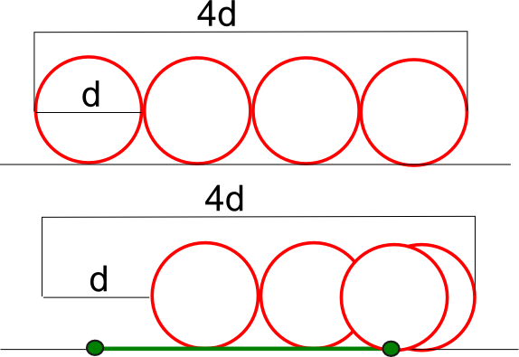Figura 6: Origen de PI
Ahora bien, si se marca un punto en la primera rueda, justo donde toca el piso, y se hace rodar hasta que la marca llegue de nuevo al piso, la rueda habrá recorrido un poquito más de tres veces su propio ancho (es decir, más de “3d”). esa distancia es PI! Y su valor exacto es imposible de determinar.
En la página de wikipedia: http://es.wikipedia.org/wiki/N%C3%BAmero_%CF%80 podrás ver un ejemplo animado de esta representación de PI.
Estos son los primeros decimales de PI:
3,1415926535 8979323846 2643383279 502884197...
Sabías que hoy en día es común escribir programas de computadora para calcular millones y millones de números de PI? En algunos casos, esto se usa para probar la capacidad de procesamiento de las máquinas.

Números Reales
al agrupar todos los números presentados hasta el momento (naturales, enteros, racionales e irracionales) se obtiene el conjunto de los números reales. Este nuevo conjunto se puede visualizar como una línea recta, llamada la “línea real” (figura 7):
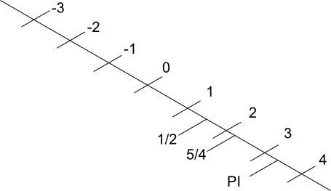Figura 7: Recta de los números reales
Esa recta tiene varias propiedades interesantes:
- Contiene a todos los números vistos hasta ahora: naturales, enteros, fraccionarios, racionales e irracionales.
- Todas las operaciones básicas entre cualquier par de números en esta recta, producen como resultado otro número sobre la recta (exceptuando la división por cero).
- Si seleccionas dos puntos sobre la recta, la cantidad de números que hay entre ellos es INFINITA.

Los números Imaginarios y Complejos
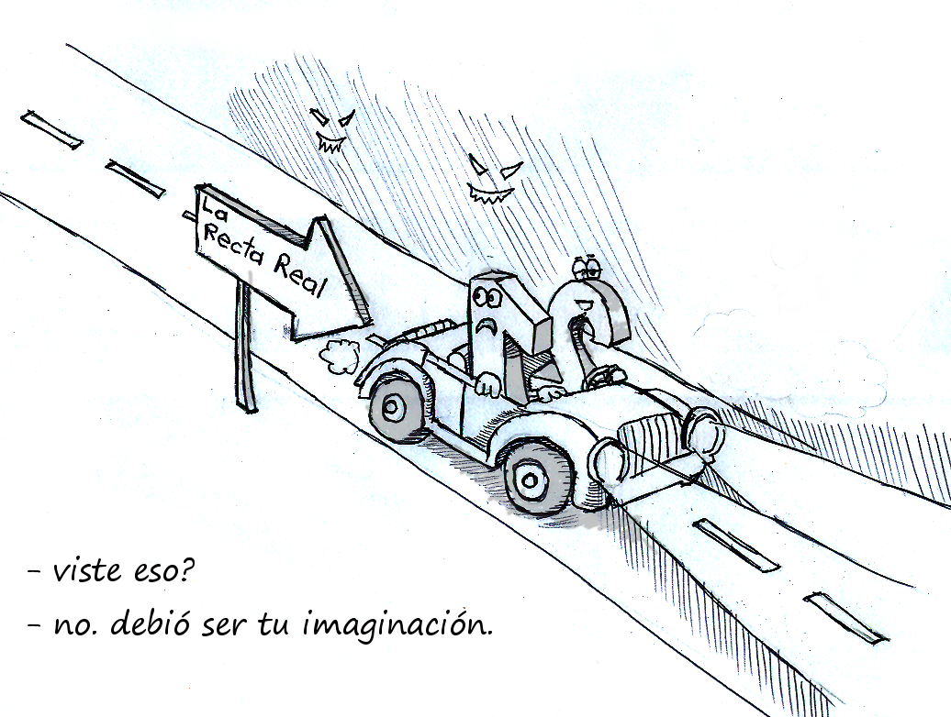Figura 8: Los números imaginarios
Cuando se establecieron todos los conjuntos numéricos de la recta real, los matemáticos comenzaron a sospechar que los números reales no estaban solos. Algunas operaciones entre reales no producían números de la recta real.. así, se empezó a sospechar de la existencia de otro tipo de números (figura 8).
Una operación aparentemente sencilla en los números reales es la raíz cuadrada. Esta operación busca encontrar un número que al multiplicarse por sí mismo produzca el valor deseado. Por ejemplo:
2 * 2 = 4. Entonces, se dice que la raíz cuadrada de cuatro es 2.
3 *3 = 9. La raíz cuadrada de nueve es 3.
pero.. qué pasa con los números negativos? Cuál es la raíz cuadrada de -4? no es -2, si pensaste en eso.. ya que -2 * -2 = 4 POSITIVO.
Para resolver este problema, se definió un nuevo tipo de números: los números imaginarios. Para representarlos, se usa la letra i.
“i” se definió de tal forma que = i * i = -1 . en otras palabras:
la raíz cuadrada de -1 es i.
Volvamos a la recta Real, que se presentó en la figura 7. Es claro que los números imaginarios no pertenecen a esta recta. Entonces, cómo representarlos?
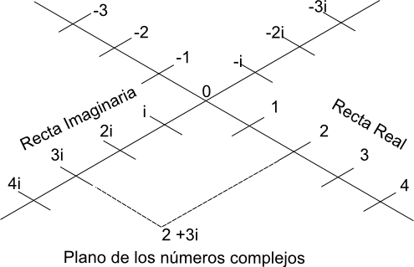Figura 9: Plano de los números complejos
La solución es dibujar una segunda recta, que se cruza con la recta de los números reales. Esta segunda recta se llama la recta imaginaria, y contiene a todos los números imaginarios.
Revisando la figura 9, podemos ver que entre las dos rectas hay gran cantidad de espacio.. y este espacio también está lleno de números! Cada punto en este plano, corresponde a un número complejo.
Los números complejos son aquellos formados por una parte real y una parte imaginaria. En la figura, puede verse que el número complejo “2 + 3i” está formado por el número real “2” y el número imaginario “3i”.
Los números complejos son el mayor conjunto numérico conocido. Todos los demás números se pueden expresar como números complejos. Por ejemplo, el número natural 2 se puede escribir en forma compleja como: 2 + 0i.
Gracias a los números imaginarios y complejos, muchos problemas de matemáticas avanzadas y de ingeniería han podido ser manejados, en campos como la electrónica y la física cuántica.

Taller 1

Actividad 1: Discusión sobre PI:
1. revisa el video sobre la historia de PI en la plataforma educativa.
(http://www.youtube.com/watch?v=HEJMWGTeChU&feature=related)
- Por qué es importante el número PI? Investiga sobre esta pregunta, y escribe tu opinión en el foro de la actividad.
- Luego de escribir tu opinión, podrás ver las opiniones de tus compañeros. Revisa una de estas opiniones, y respóndele si estás de acuerdo o en desacuerdo con el.
Para saber más:
si quieres saber un poco más sobre el número pi, revisa este artículo:
http://www.librosmaravillosos.com/elsecretodeluniverso/ensayo02.html

Actividad 2: El infinito
- En la plataforma educativa encontrarás un enlace a la lectura “actividad 3: el infinito”. Se trata de un extracto de un libro de Isaac Asimov: “De los números y su historia”.
- Luego de realizar la lectura, responde con argumentos, en el foro de la actividad 3 a la pregunta planteada: “existen varios infinitos?”
http://www.historiasdelaciencia.com/?p=27

Actividad 3: Los números complejos
- reflexiona sobre la siguiente pregunta: “los números complejos se pueden ordenar de la misma manera que los números reales? Es decir.. se puede decir que un número complejo es mayor o menor que otro igual que sucede con los reales?”
- Explica tu punto de vista en el foro. Es ideal que investigues un poco en internet ó en libros para justificar tu punto de vista.

